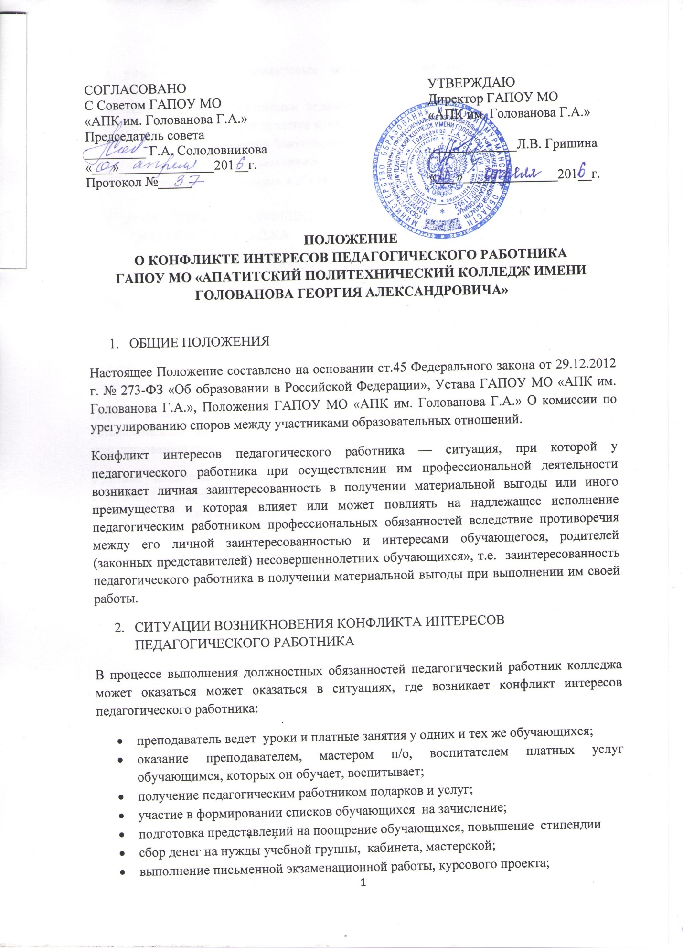

СОГЛАСОВАНО  С Советом ГАПОУ МО  «АПК им. Голованова Г.А.»  Председатель совета  _________ Г.А. Солодовникова  «___»______________201__г.  Протокол №_____ | УТВЕРЖДАЮ  Директор ГАПОУ МО  «АПК им. Голованова Г.А.»  _____________Л.В. Гришина  «___»______________201__г.

ПОЛОЖЕНИЕ
О КОНФЛИКТЕ ИНТЕРЕСОВ ПЕДАГОГИЧЕСКОГО РАБОТНИКА
ГАПОУ МО «АПАТИТСКИЙ ПОЛИТЕХНИЧЕСКИЙ КОЛЛЕДЖ ИМЕНИ ГОЛОВАНОВА ГЕОРГИЯ АЛЕКСАНДРОВИЧА»

- ОБЩИЕ ПОЛОЖЕНИЯ
Настоящее Положение составлено на основании ст.45 Федерального закона от 29.12.2012 г. № 273-ФЗ «Об образовании в Российской Федерации», Устава ГАПОУ МО «АПК им. Голованова Г.А.», Положения ГАПОУ МО «АПК им. Голованова Г.А.» О комиссии по урегулированию споров между участниками образовательных отношений.
Конфликт интересов педагогического работника — ситуация, при которой у педагогического работника при осуществлении им профессиональной деятельности возникает личная заинтересованность в получении материальной выгоды или иного преимущества и которая влияет или может повлиять на надлежащее исполнение педагогическим работником профессиональных обязанностей вследствие противоречия между его личной заинтересованностью и интересами обучающегося, родителей (законных представителей) несовершеннолетних обучающихся», т.е. заинтересованность педагогического работника в получении материальной выгоды при выполнении им своей работы.
- СИТУАЦИИ ВОЗНИКНОВЕНИЯ КОНФЛИКТА ИНТЕРЕСОВ ПЕДАГОГИЧЕСКОГО РАБОТНИКА
В процессе выполнения должностных обязанностей педагогический работник колледжа может оказаться может оказаться в ситуациях, где возникает конфликт интересов педагогического работника:
- преподаватель ведет уроки и платные занятия у одних и тех же обучающихся;
- оказание преподавателем, мастером п/о, воспитателем платных услуг обучающимся, которых он обучает, воспитывает;
- получение педагогическим работником подарков и услуг;
- участие в формировании списков обучающихся на зачисление;
- подготовка представлений на поощрение обучающихся, повышение стипендии
- сбор денег на нужды учебной группы, кабинета, мастерской;
- выполнение письменной экзаменационной работы, курсового проекта;
- участие в жюри конкурсных мероприятий, олимпиад с участием своих обучающихся;
- небезвыгодные предложения педагогу от родителей обучающихся, которых он обучает или у которых является классным воспитателем;
- участие в распределении бонусов для обучающихся;
- небескорыстное использование возможностей родителей обучающихся;
- нарушение установленных в образовательном учреждении запретов и т.д.

- РАССМОТРЕНИЕ КОНФЛИКТА ИНТЕРЕСОВ ПЕДАГОГИЧЕСКОГО РАБОТНИКА КОЛЛЕДЖА
Конфликт интересов педагогического работника в случае его возникновения рассматривается на комиссии по урегулированию споров между участниками образовательных отношений (далее — комиссия).
Она создается ГАПОУ МО «АПК им. Голованова Г.А.» (далее – Колледж) из равного числа представителей родителей (законных представителей) несовершеннолетних обучающихся и работников организации, осуществляющей образовательную деятельность.
Порядок создания, организации работы, принятия решений комиссией и их исполнения устанавливается локальным нормативным актом Колледжа - Положением о комиссии по урегулированию споров между участниками образовательных отношений.
Решение комиссии является обязательным для всех участников образовательных отношений, подлежит исполнению в сроки, предусмотренные принятым решением, и может быть обжаловано в установленном законодательством РФ порядке.

